附件4

**西安交通工程学院教学改革研究规划项目管理平台**

**申报流程**

## 1.登陆系统

在主页右上方点击登录跳转至登录界面

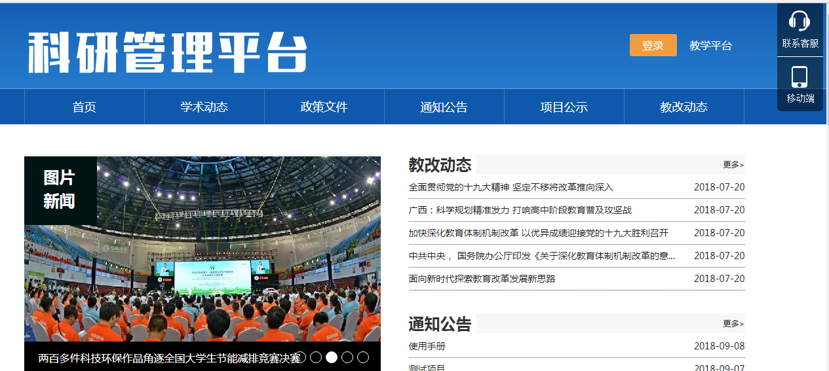

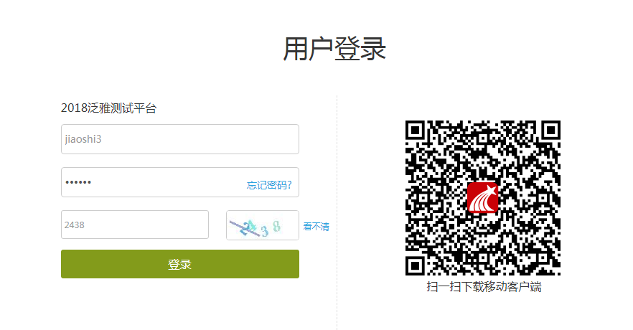

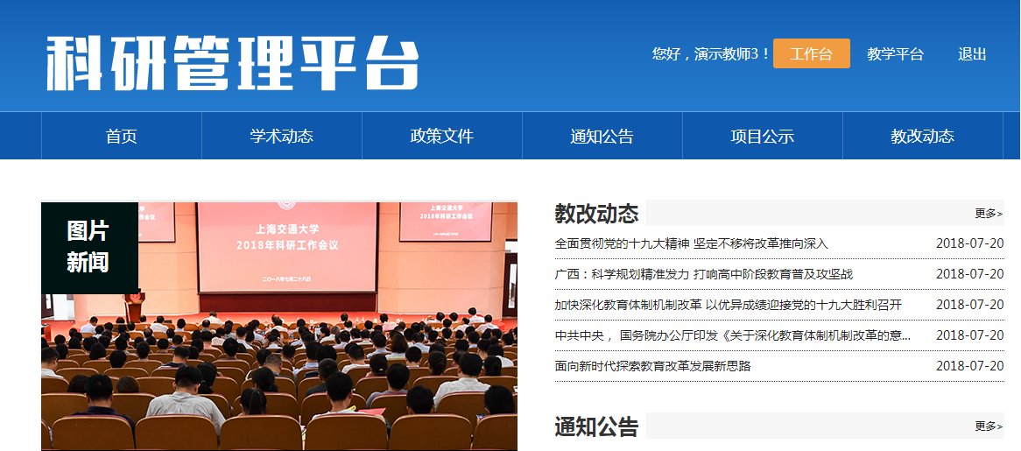

## 2.进入工作台

登陆后点击工作台按钮进入工作台模块

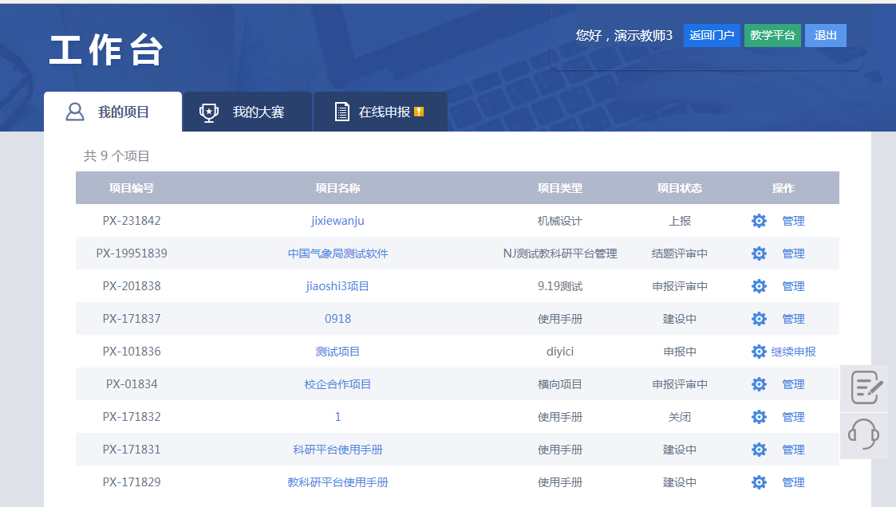

## 3.在线申报

进入工作台默认进入我的项目模块，点击在线申报进入在线申报模块

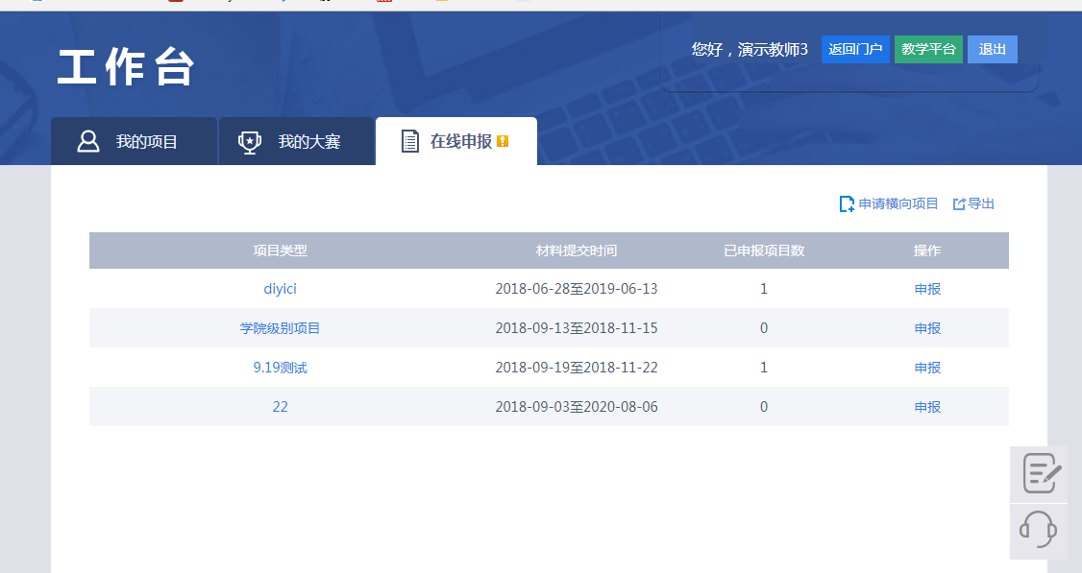

可以申请纵向项目

选择需要申报的项目类型，点击项目类型名称查看申报要求



点击详细页面中的我要申报按钮，进入项目资料填写模块

首先填写项目基本信息

包括：项目名称，项目所属单位，建设时间，负责人信息

注：项目邮箱会接收到项目评审结果的通知。

添加项目成员，项目成员可以添加本校成员及其他成员

点击添加本校成员，在弹出框中，通过筛选条件或者查找添加项目成员。

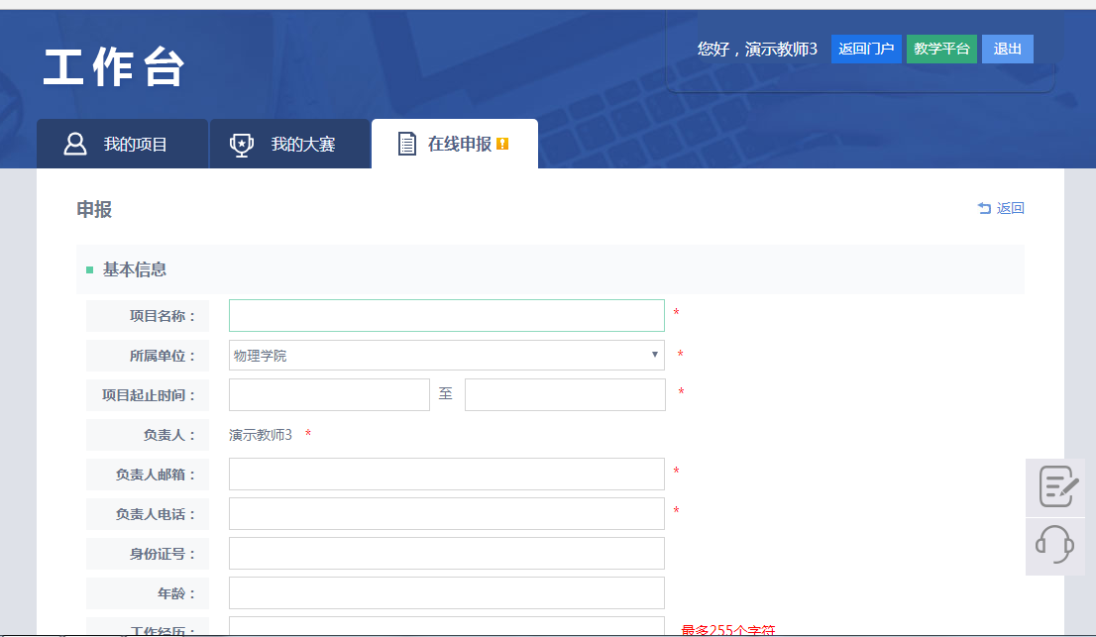

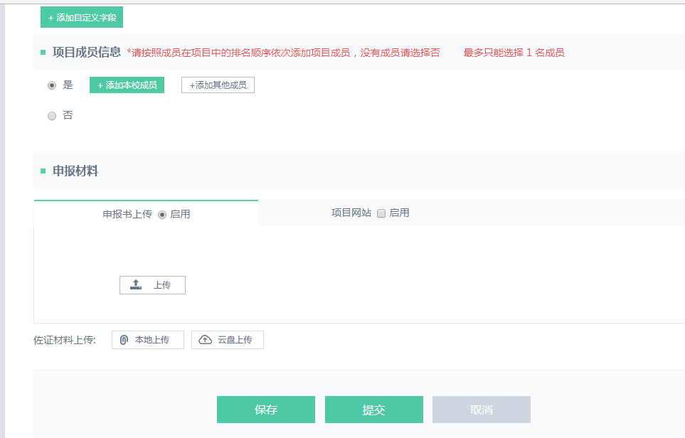

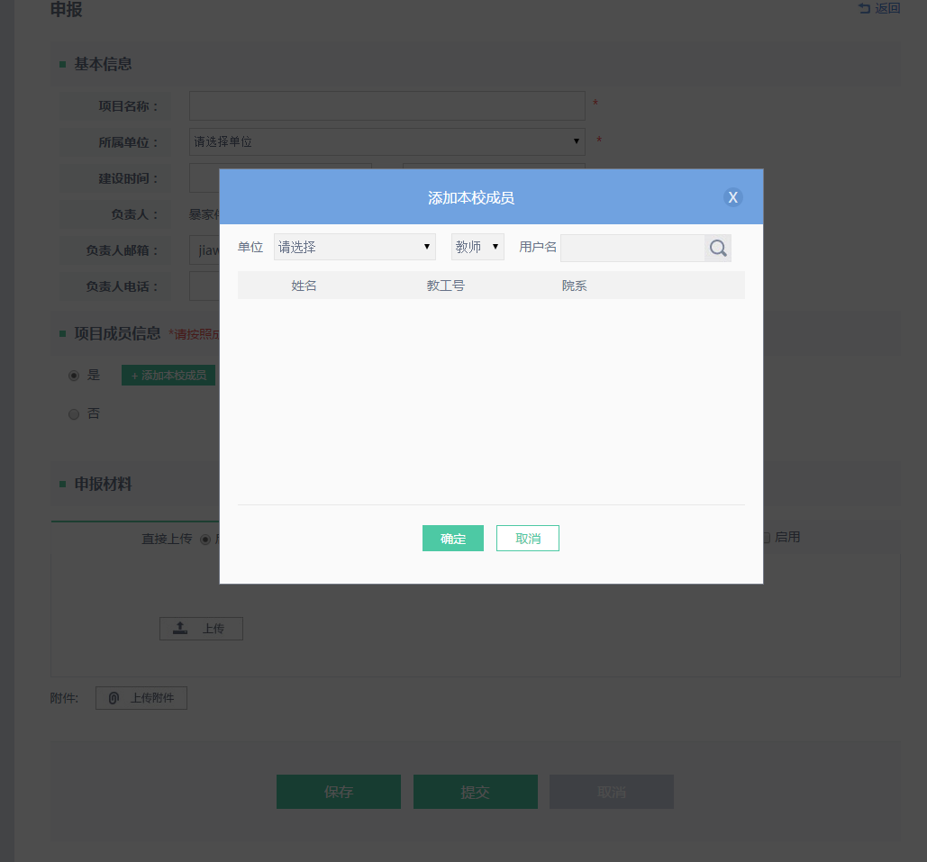

添加其他成员可以添加系统中没有的教师，只需正确填写姓名，单位，职位即可。

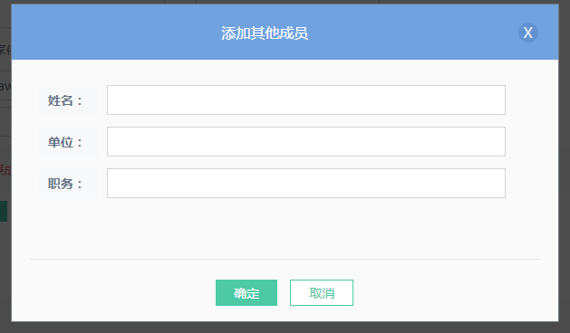

填写申报材料

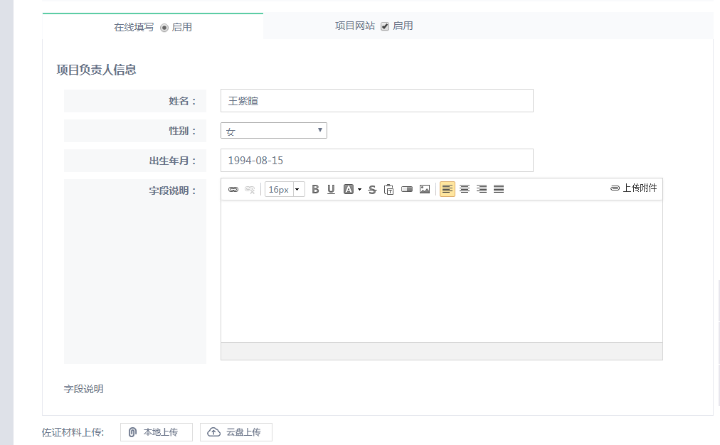

申报材料可以选择上传申报书（可以上传word，pdf格式的申请书。）

上传作证资料：上传项目所需附件，附件大小不能超过2G，附件较大上传时间较长，请耐心等待。



如果还没有完全填写完申报资料可以点击保存，项目会保存在我的项目中，点击继续申报即可继续编辑。



所有资料填写完成后，点击提交就可以将项目提交到评审流程，提交之后无法修改，需要修改请联系教务处管理员。

